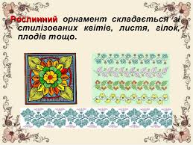
Тема :Малювання орнаментів квітів і листячка в смузі ,в колі,прямокутнику,трикутнику.

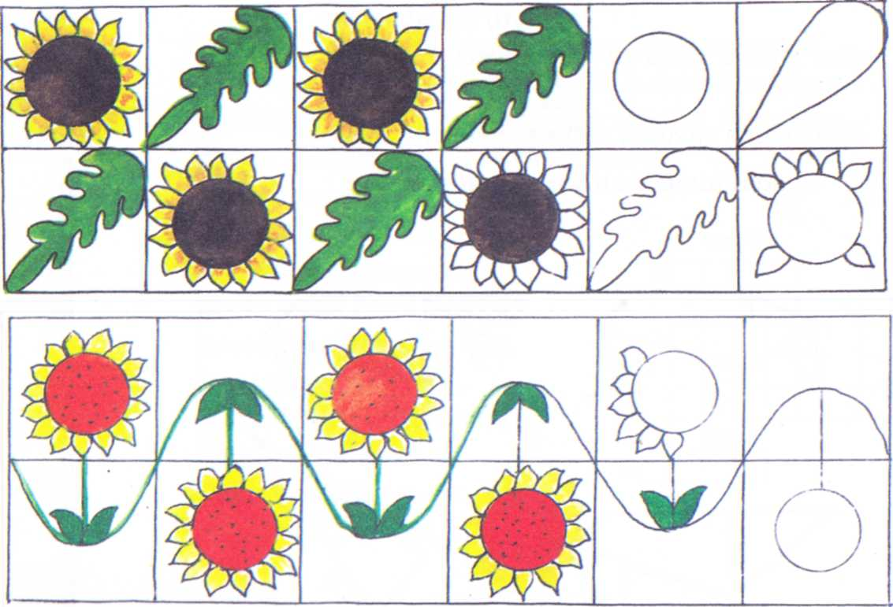

Уроки рисования для детей / ОРНАМЕНТ поэтапно рисуем красками

https://www.youtube.com/watch?v=D4O5tNPpWI0&feature=youtu.be

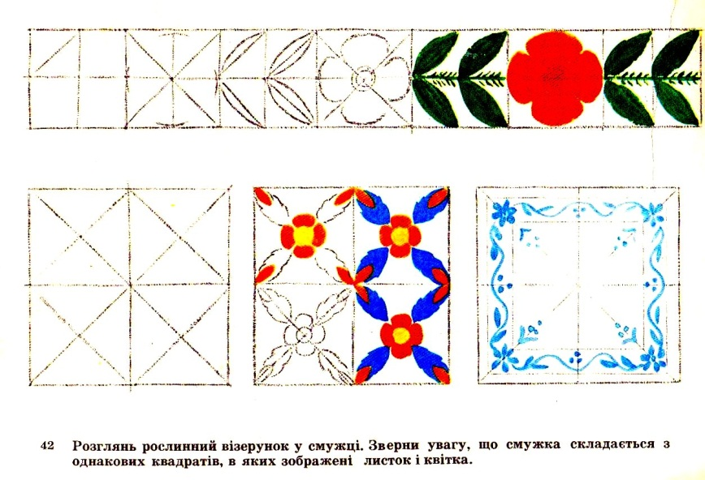
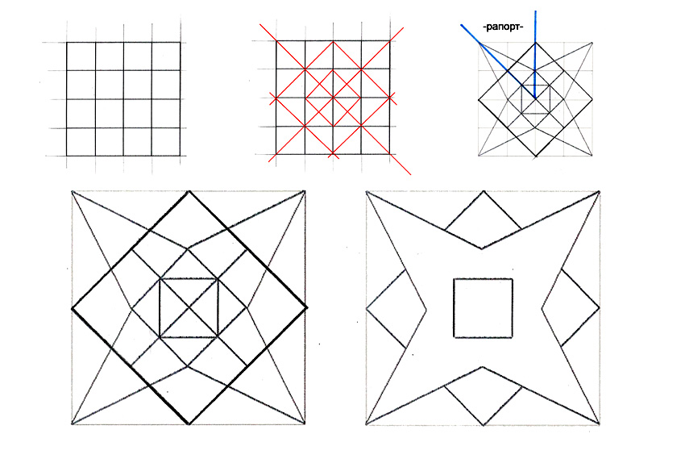

РАМКА Орнамент / урок рисования для детей от 5 лет

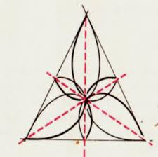
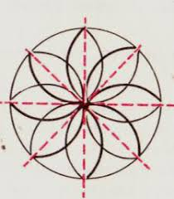
https://www.youtube.com/watch?v=YV9NcS4Lle0&feature=youtu.be
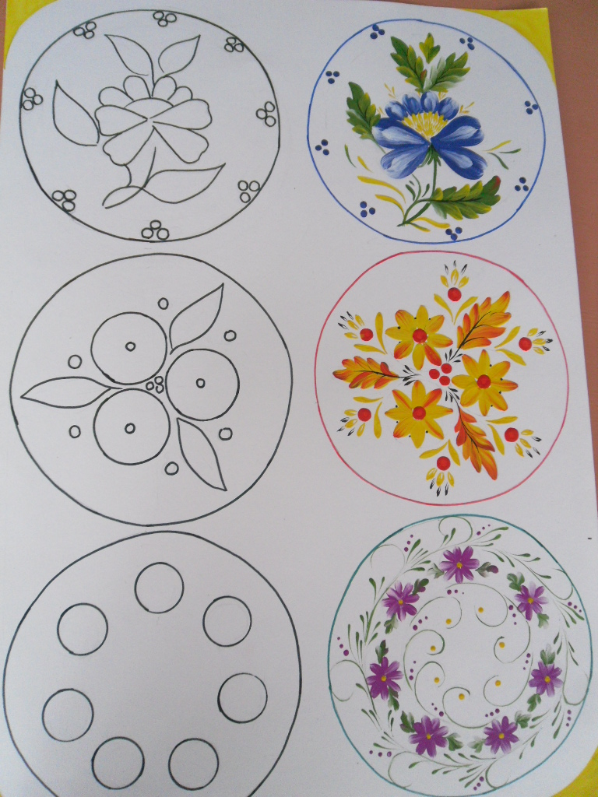
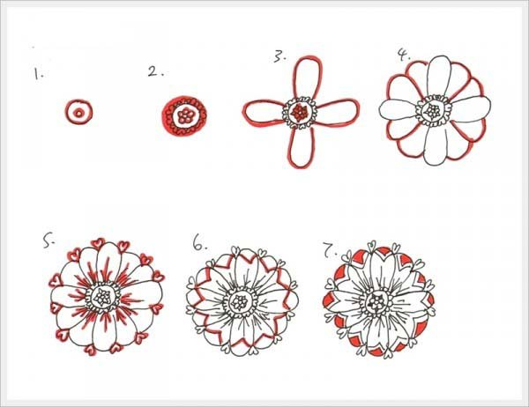
Смотрите "Орнамент в круге. Мандала рисунок. Секрет успеха. Видео урок." на YouTube

https://youtu.be/sXFOFvwjK0Q
Дом. завдання переслати на пошту zathey25tanya@ukr.net

